Методическая разработка «Многофункциональный развивающий комплекс «Чудо домик»
Приоритетное место среди проблем развития детей с ОВЗ занимает сенсомоторная сфера, поскольку она влияет на дальнейшее обучение ребенка. Сенсорное развитие ребенка – это развитие его восприятия и формирование представлений о внешних свойствах предметов: их форме, цвете, величине, положении в пространстве, а также запахе вкусе и т. п.
Значение сенсорного развития состоит в том, что оно упорядочивает хаотичные представления ребенка, полученные при взаимодействии с внешним миром, развивает внимание, развивает наблюдательность, является основой для интеллектуального развития, обеспечивает усвоение сенсорных эталонов.
На первый взгляд может показаться, что сенсомоторное развитие ребенка – это естественный процесс, который осваивается на определенных этапах жизни самостоятельно. Обычно так и происходит у детей без нарушений в развитии. Но, у детей с ОВЗ все происходит иначе, поскольку общая инертность психики, нарушения движения и речи, препятствуют формированию целостных восприятий предметов и явлений окружающей среды.
У детей с ОВЗ отмечаются специфические особенности в развитии сенсомоторных навыков. Поэтому мы решили объединить имеющийся у нас практический опыт.
Результат работы - многофункциональный развивающий комплекс «Чудо домик» с возможными вариантами игр. (Фотографии домика и картотека игр представлены в приложении 1).
Целью этой работы было создание условий для накопления сенсорных представлений (опыта) у дошкольников с ЗПР, необходимых для успешного развития ребенка.
Задачи:
- расширить знания о сенсорном воспитании детей дошкольного возраста,
- обогатить развивающую среду по сенсорному развитию,
- раскрыть значение сенсорного развития и возможности его влияния на коррекцию психоречевого развития детей дошкольного возраста с задержкой психического развития.
Работа в данном направлении помогла нам:
- научить детей различать основные цвета;
- познакомить детей с величиной и формой предметов;
- сформировать навыки самостоятельной деятельности;
- повысить самооценку детей, их уверенность в себе;
- развить творческие способности, любознательность, наблюдательность;
- сплотить детский коллектив;
- развивать мелкую моторику пальцев и кистей рук;
- совершенствовать движения рук, развивая психические процессы:
- произвольное внимание;
- логическое мышление;
- зрительное и слуховое восприятие;
- память;
- речь детей.

СПИСОК ЛИТЕРАТУРЫ
- Метиева Л.А., Удалова Э.Я. Сенсорное воспитание детей с отклонениями в развитии: Сборник игр и игровых упражнений. – М.: Издательство «Книголюб», 2007.
- Нищева Н.В. Картотека подвижных игр, упражнений, физкультминуток, пальчиковой гимнастики. – СПб.: ДЕТСТВОПРЕСС, 2008.
- Шевченко С.Г., Капустина Г.М. Предметы вокруг нас. Учебное пособие для индивидуальных и групповых коррекционных занятий. – Смоленск: Изд-во «Ассоциация XXI век», 2003.
- «Сенсорное воспитание в детском саду» Поддъяков Н.Н.
- «Сенсорное развитие детей раннего возраста» Янушко Е.А.
- «Дидактические игры и занятия с детьми раннего возраста» Зворыгина Е.В.
- «Дидактические игры и занятия с детьми раннего возраста» Новоселова С.Л.
- «Развивающие игры» Богуславская Е.О.
- URL: https://apni.ru/article/97-osobennosti-sensornogo-vospitaniya-u-detej

Приложение 1
Картотека игр
по сенсомоторному развитию
для детей дошкольного возраста с ограниченными возможностями здоровья.
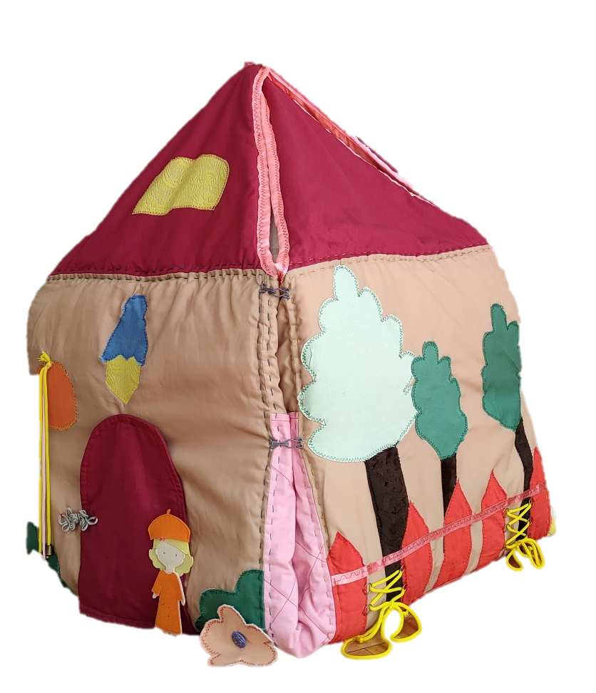
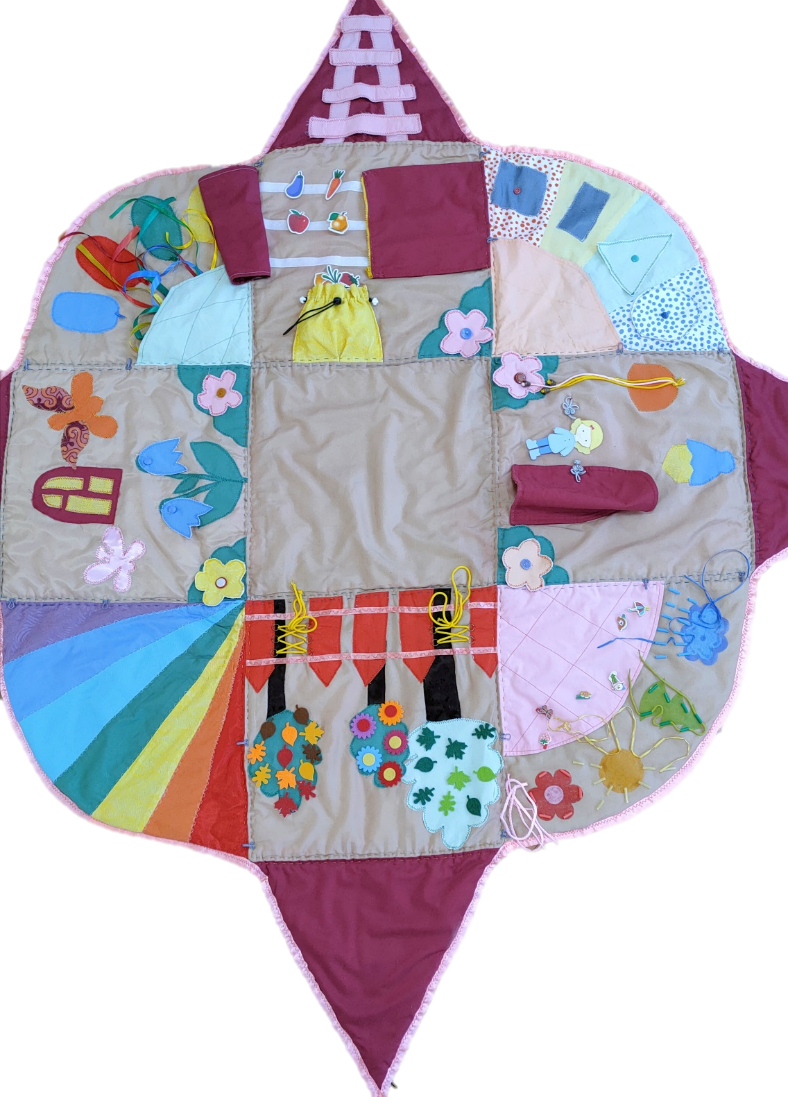
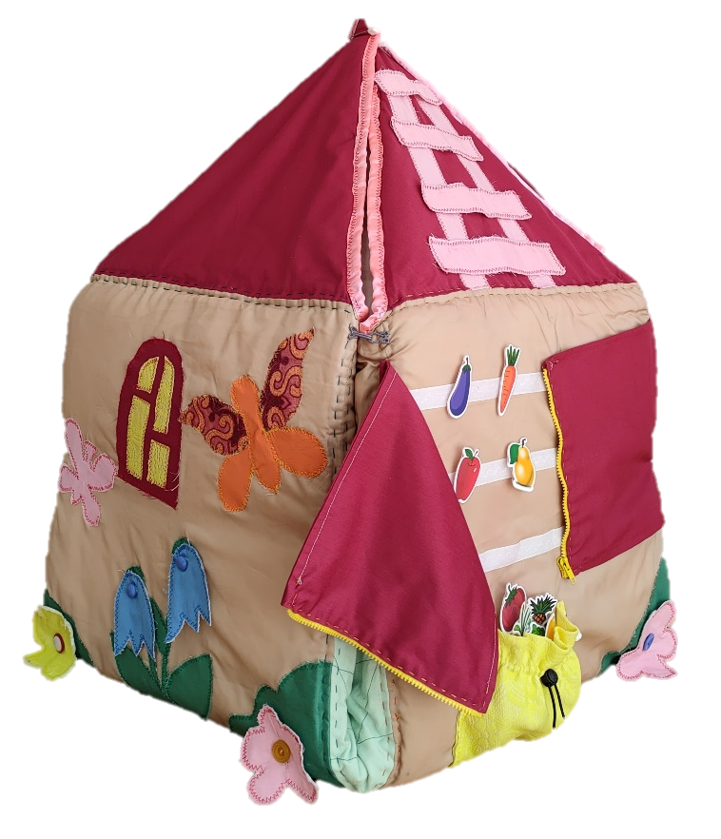

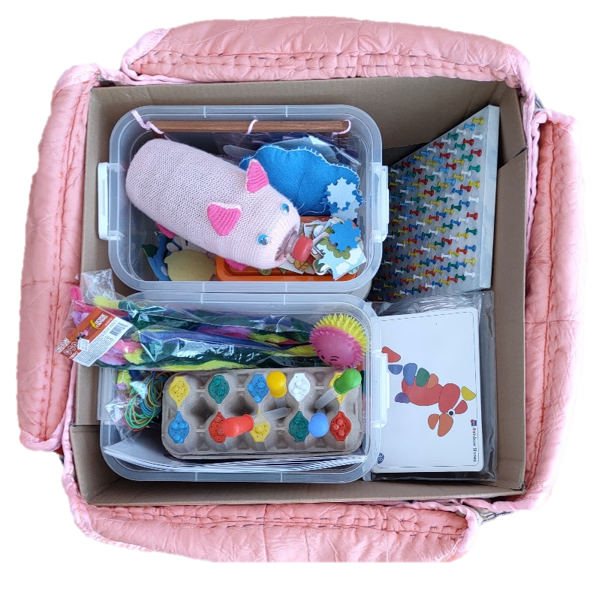
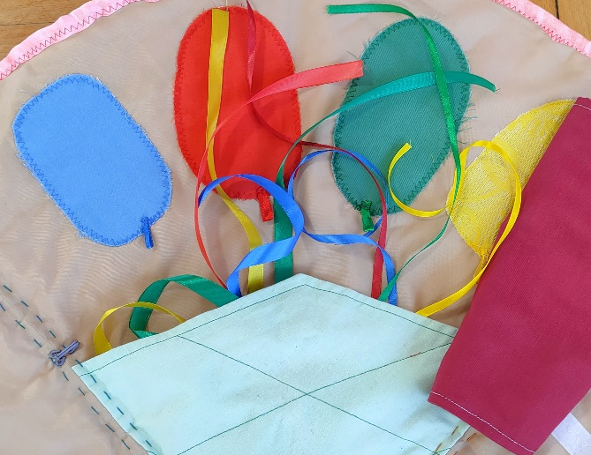

«Накорми свинку, Розу»
ЦЕЛЬ:
Вариант 1. Развитие мелкой моторики и сенсорных эталонов, тактильной чувствительности. Совершенствовать навыки точных действий. Активизировать словарь.
Вариант 2. Развитие мелкой моторики и сенсорных эталонов. Закреплять счет.
Вариант 3. Развитие мелкой моторики и сенсорных эталонов. Умение выбирать предметы одного цвета и размера. Закреплять понятие большой-маленький
ОСНАЩЕНИЕ: Игрушка «Свинка», фасоль бела и красная (разного размера)
ХОД ИГРЫ:
Вариант 1. Педагог показывает свинку Розу, рассматривает его с детьми, обращая внимание на отдельные части: голову, пятачок, туловище, копыта, на голове у свинки Розы уши, на туловище есть хвостик. Выясняет у детей как кричит свинка. Затем педагог предлагает детям покормить Розу, для этого в тарелочках ставит корм (фасоль разного цвета и размера) Затем объясняет детям, как, постепенно, не торопясь накормить свинку (т. е по одной фасолинке).
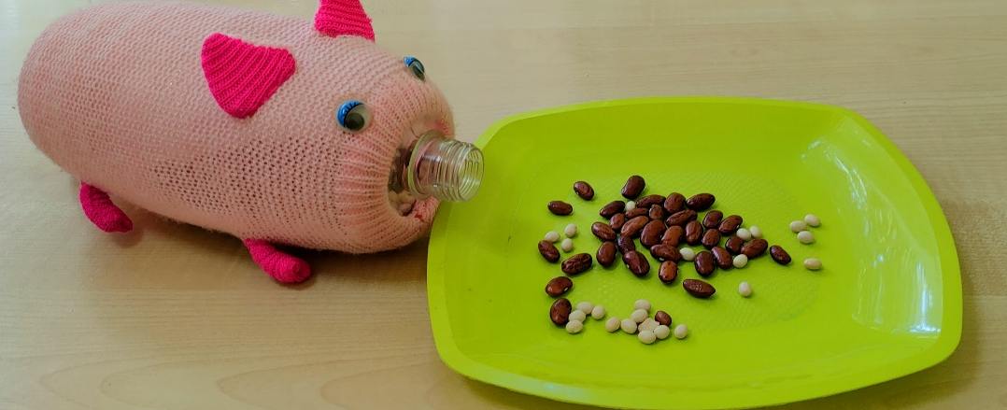
По окончанию игры свинка благодарит детей. Педагог обращает внимание на то, что свинка стала тяжелее, значит наелась.
Вариант 2. Педагог показывает свинку Розу, рассматривает его с детьми, обращая внимание на отдельные части: голову, пятачок, туловище, копыта, на голове у свинки Розы уши, на туловище есть хвостик. Выясняет у детей как кричит свинка. Затем педагог предлагает детям покормить Розу, для этого в тарелочках ставит корм (фасоль разного цвета и размера) Затем объясняет детям, как, постепенно, не торопясь накормить свинку (т. е по одной фасолинке), но с условием, что свинка съест 1, 3 или 4 фасолинки.
По окончанию игры свинка благодарит детей. Педагог обращает внимание на то, что свинка стала тяжелее, значит наелась.
Вариант 3. Педагог показывает свинку Розу, рассматривает его с детьми, обращая внимание на отдельные части: голову, пятачок, туловище, копыта, на голове у свинки Розы уши, на туловище есть хвостик. Выясняет у детей как кричит свинка. Затем педагог предлагает детям покормить Розу, для этого в тарелочках ставит корм (фасоль разного цвета и размера) Затем объясняет детям, как, постепенно, не торопясь накормить свинку (т. е по одной фасолинке), но с условием, что свинка хочет только, например, большую красную, или только белую фасолинку.
По окончанию игры свинка благодарит детей. Педагог обращает внимание на то, что свинка стала тяжелее, значит наелась.

«Умные баночки»
ЦЕЛЬ:
Вариант 1. Развитие мелкой моторики и сенсорных эталонов, закрепление знаний о цвете, формирование способности ребенка к установлению логических связей, развитие цветоразличения.
Вариант 2. Развитие мелкой моторики и сенсорных эталонов, закрепление понятий больше-меньше, формирование способности ребенка к установлению логических связей.
Вариант 3. Развитие мелкой моторики и сенсорных эталонов, закрепление счёта, понятия количество предметов, формирование способности ребенка к установлению логических связей.
ОСНАЩЕНИЕ: Четыре баночки с крышками красного, синего, зеленого и желтого цветов. Помпоны разного цвета и размера. Пинцет. Стикеры с цифрами. Счетный материал.
ХОД ИГРЫ:
Вариант 1. Педагог расставляет перед ребенком четыре баночки разного цвета (красного, синего, желтого, зеленого), рядом помпоны (или другой счетный материал) тех же цветов что и банки, педагог обращает внимание ребенка на форму, цвет и то, какие они на ощупь. Затем предлагает разложить помпоны (или другой счетный материал) в баночки соответствующего цвета. Для усложнения задания можно использовать пинцет.
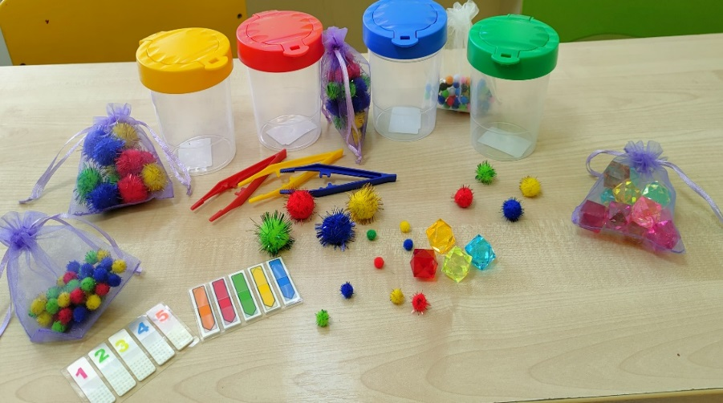
Вариант 2. Педагог расставляет перед ребенком четыре баночки разного цвета (красного, синего, желтого, зеленого) и помпоны (или другой счетный материал) педагог обращает внимание ребенка на форму, цвет и тд. Затем предлагает разложить помпоны (или другой счетный материал) в баночки соответствующего цвета, но с учетом их размера. Для усложнения задания можно использовать пинцет.
Вариант 3. Педагог расставляет перед ребенком четыре баночки разного цвета (красного, синего, желтого, зеленого), на баночки клеем стикеры с цифрами, рядом помпоны (или другой счетный материал) тех же цветов что и банки, педагог обращает внимание ребенка на форму, цвет и то, какие они на ощупь. Затем предлагает разложить помпоны (или другой счетный материал) в баночки соответствующего цвета, но с учетом того какая цифра указана на стикере, столько помпонов складываем в баночки. Для усложнения задания можно использовать пинцет.

«Хранитель ключей»
ЦЕЛЬ: Развитие мелкой моторики и сенсорных эталонов, формирование способности ребенка к установлению логических связей, развитие цветоразличения.
ОСНАЩЕНИЕ: Цветные бирки для ключей, цветные скрепки разного размера.
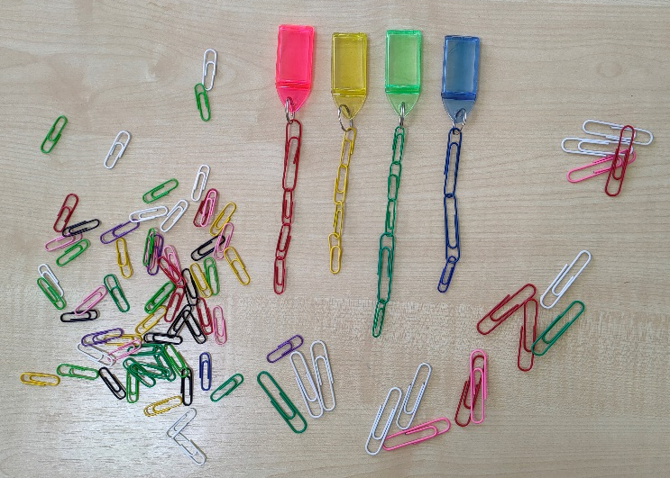
ХОД ИГРЫ: На столе, перед ребенком выкладывают бирки для ключей (четырёх цветов: красный, синий, желтый и зеленый) рядом скрепки разного размера и тех же цветов что и бирки. Предлагаем ребенку сцепить скрепки между собой и биркой соответственно цветам. Педагог может задать параметры, например, надень две маленькие и одну большую.

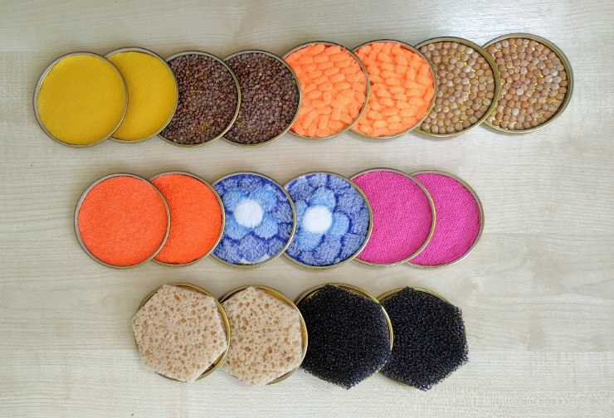
«Крышки-мышки»

ЦЕЛЬ: Развитие мелкой моторики и сенсорных эталонов, учить узнавать на ощупь.
ОСНАЩЕНИЕ: Крышки, с разными материалами внутри. Повязка на глаза.

ХОД ИГРЫ: Ребенку надеваем повязку на глаза, перед ним выкладываем крышки (начинаем с двух пар, затем усложняем), ребенку предлагаем на ощупь определить одинаковые крышки.

«Дорога в изумрудный город»
ЦЕЛЬ: Развитие мелкой моторики и сенсорных эталонов, координация движения пальцев рук.
ОСНАЩЕНИЕ: Дорожка из нашитых пуговиц на ткани.
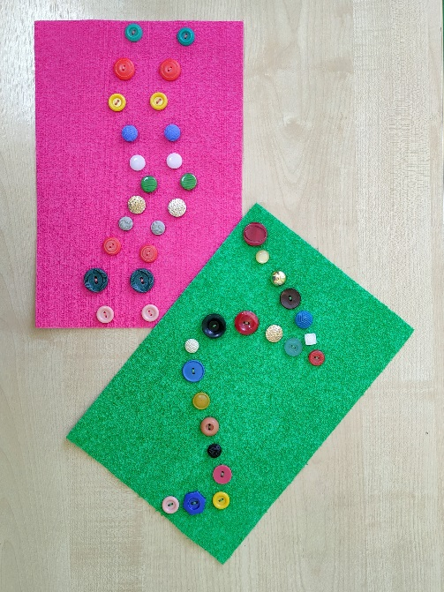
ХОД ИГРЫ: Предложить ребенку представить, что это дорожка в изумрудный город и сейчас мы отправимся в путешествие. Также мы можем использовать стихотворение.
Пошли пальчики гулять
А вторые догонять
Третьи пальчики бегом
А четвертые пешком
Пятый пальчик поскакал
И в конце пути упал

«Золушка»
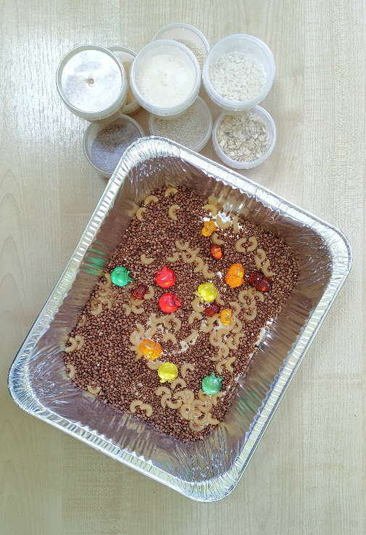
ЦЕЛЬ: Развитие мелкой моторики и сенсорных эталонов, формирование способности ребенка к установлению логических связей.
ОСНАЩЕНИЕ: Круты, макароны, игрушки киндер. Лоток с высокими бортиками
ХОД ИГРЫ: В большой контейнер или лоток с бортиками педагог ссыпает разные крупы, макароны, игрушки киндер. Вспомнить с детьми сказку Золушка, предложить помочь ей выполнить работу. Разбираем крупы по контейнерам.

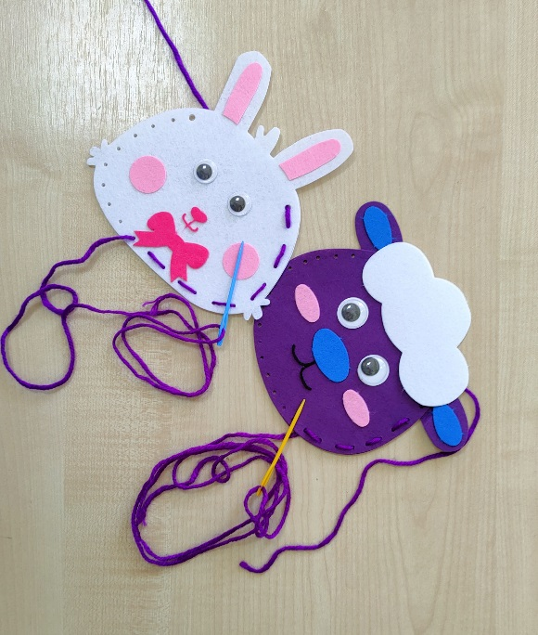
«Ловкий портняжка»

ЦЕЛЬ: Развитие мелкой моторики и сенсорных эталонов, координация движения пальцев рук.
ОСНАЩЕНИЕ: Заготовка для шитья, игла (пластиковая), нить.

ХОД ИГРЫ: Предложить ребенку сшить игрушку из заготовки, для этого ему самому нужно вдеть нить в иголку.

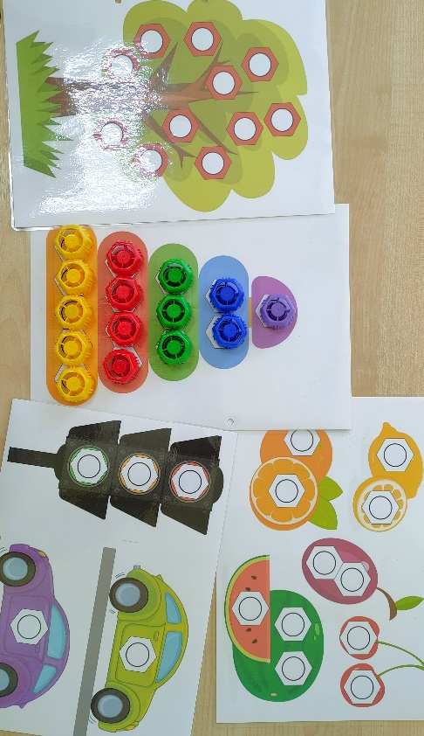
«Фруто-крышки»
ЦЕЛЬ: Развитие мелкой моторики и сенсорных эталонов, закрепление знания основных цветов.

ОСНАЩЕНИЕ: Напечатанные карточки, заготовки. Крышки от пюре.
ХОД ИГРЫ: Предлагаем ребенку выложить картинку из крышек по шаблону.

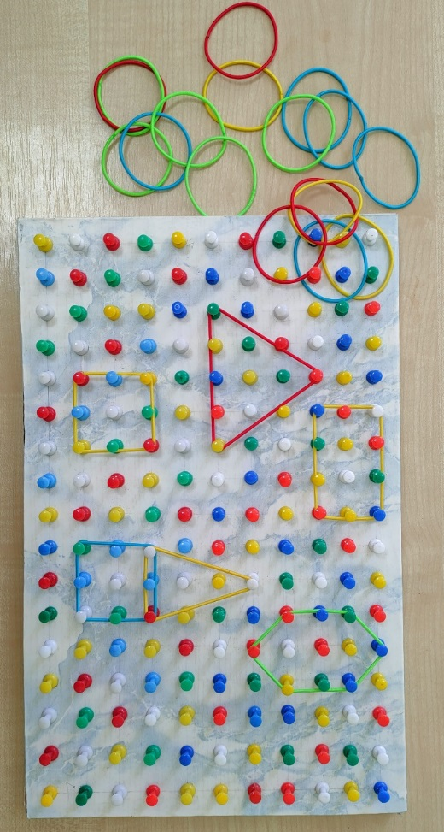

«Геоборд»
ЦЕЛЬ: Развитие мелкой моторики и сенсорных эталонов, развитие внимания, памяти и усидчивости, развитие воображения и творческих способностей ребенка, развитие математических способностей и пространственного мышления.
ОСНАЩЕНИЕ: «Геоборд», резинки четырех цветов (красный, синий, желтый и зеленый)
ХОД ИГРЫ: Ребенок может по схеме или самостоятельно без схемы воспроизвести какой-то рисунок или создать свой орнамент или узор. Можно использовать не только резинки, но и нитки. Получится очень красивый лабиринт.

«Радужные камушки»
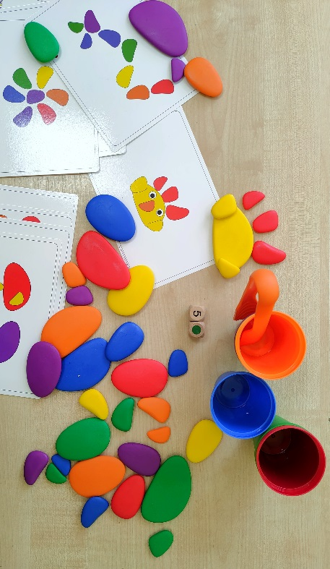
ЦЕЛЬ: Развитие мелкой моторики и сенсорных эталонов, развитие внимания, памяти и усидчивости, развитие воображения и творческих способностей ребенка, развитие математических способностей и пространственного мышления.
ОСНАЩЕНИЕ: Игровой набор цветные камушки, цветные стаканчики, пинцет, набор печатных карточек.
ХОД ИГРЫ:
Вариант 1. Ребенок может по схеме или самостоятельно без схемы воспроизвести какой-то рисунок или создать свой орнамент или узор.
Вариант 2. Педагог расставляет перед ребенком стаканчики разного цвета рядом камушки тех же цветов что и стаканчики, педагог обращает внимание ребенка на форму, цвет, количество, размер и то, какие они на ощупь. Затем предлагает разложить камушки в стаканчики соответствующего цвета, размера или нужного количества. Для усложнения задания можно использовать пинцет.

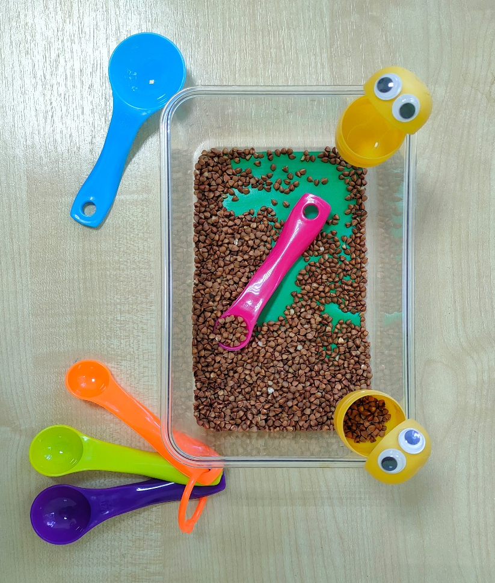
«Накорми цыплят»
ЦЕЛЬ: Развитие мелкой моторики и сенсорных эталонов, тактильной чувствительности. Совершенствовать навыки точных действий. Активизировать словарь.
ОСНАЩЕНИЕ: Лоток с «цыплятами», крупа, ложки, крупы на выбор.
ХОД ИГРЫ: Педагог ставит перед ребенком судок с «цыплятами» и крупы на выбор и предлагает накормить цыплят, при этом обращает внимание на то, что именно они едят, для усложнения можно добавить макароны или цветные помпоны. Также можно предложить накормить одного цыпленка из большой ложки, а второго из маленькой.

«Цветные кнопки»
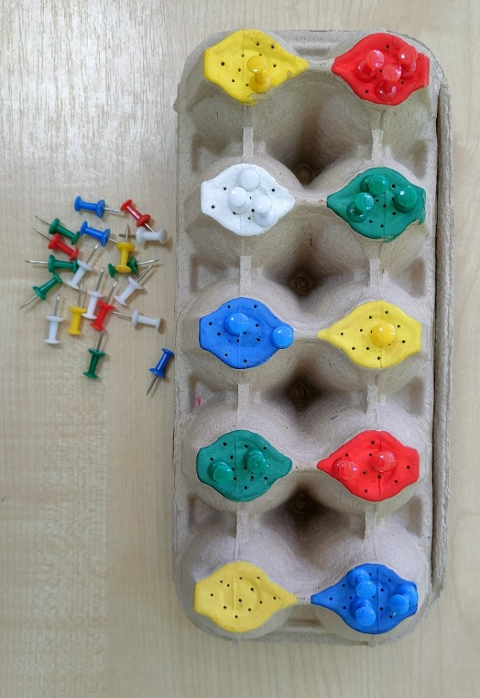
ЦЕЛЬ: Развитие мелкой моторики и сенсорных эталонов, формирование способности ребенка к установлению логических связей.
ОСНАЩЕНИЕ: Канцелярские кнопки разных цветов, игровое поле.
ХОД ИГРЫ: Перед ребенком поставить игровое поле и канцелярские кнопки разных цветов, предложить ребенку разместить кнопки на поле по цветам. Далее можно усложнять задание, например, на желтое поле две желтые кнопки, на зеленом четыре кнопки и т.д.

«Волшебная водичка»
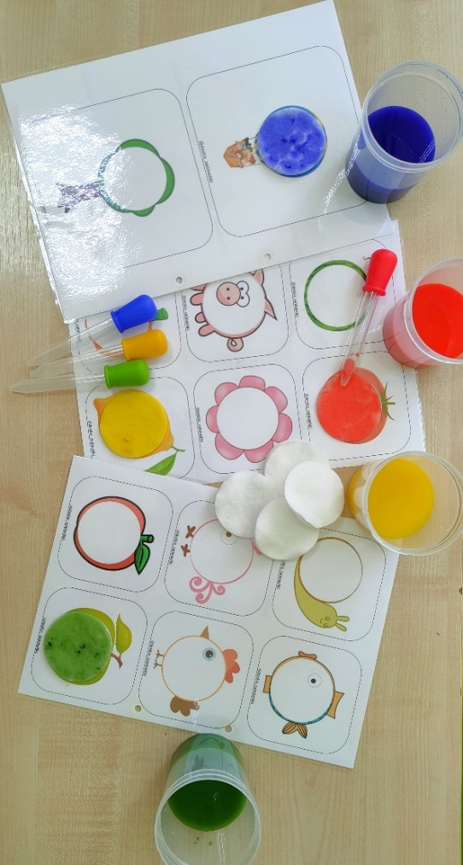
ЦЕЛЬ: Развитие мелкой моторики и сенсорных эталонов, развитие внимания, памяти и усидчивости, развитие воображения и творческих способностей ребенка.
ОСНАЩЕНИЕ: Печатный материал, ватные диски, пипетки, краски, стаканчики.
ХОД ИГРЫ: Ребенку предлагается печатная основа с местом для ватного диска, краски, стаканчики с водой, пипетки. Педагог объясняет, что нужно заполнить ватный диск цветной водой под цвет печатной основы. Для этого сначала окрашиваем воду.

